山东省威海市荣成实验联盟2023-2024学年八年级上学期期中物

理试卷（五四学制） (解析版)
一、选择题（1-10 为单项选择题， 11、12 为多项选择题，共 26 分）
1 ．（3 分） 下列物理量的估测最符合实际的是( )
A ．中学生课桌的高度约为 120cm
B ．八年级物理课本的长度约为 36cm
C ．中学生步行的正常速度约为 3m/s
D ．一元硬币的直径约为 3cm
2 ．（3 分）中国自主研制的首艘货运飞船“天舟一号”在海南文昌航天发射场使用“长征七 号”运载火箭发射，并与“天宫二号”顺利完成自动交会对接。对接完成后，若认为“天
舟一号”处于静止状态( )
A ．地球 B ．太阳
C．“长征七号” D．“天宫二号”
3 ．（3 分）习近平主席与法国总统马克龙会晤时， 与嘉宾们一起欣赏古琴名曲《流水》，向
嘉宾们展现了我国悠久的历史和灿烂的文明。嘉宾们听出是古琴而不是古筝演奏( )
A ．响度 B ．音色 C ．音调 D ．节奏
4 ．（3 分） 下列关于光现象的论述， 正确的是( )
A ．光在同种介质中总是沿着直线传播的
B ．光从空气进入水中，传播方向一定发生偏折
C ．光从空气进入水中传播时，传播速度变慢
D ．光发生折射时，折射角一定小于入射角
5 ．（3 分） 下列关于实像和虚像的说法正确的是( )
A ．实像都是由光的折射现象形成的，虚像都是由光的反射现象形成的
B ．虚像是人的幻觉， 光线并没有进入人眼
C ．实像能成在光屏上，虚像不能成在光屏上
D ．实像有放大的也有缩小的， 虚像一定是放大的
6 ．（3 分）小明用透明塑料盒设计了一个高为 15cm 的昆虫标本观察器。盒底上放标本，盒 盖上嵌入一凸透镜。为了让观察者在盒盖上方附近通过凸透镜观察到标本正立、放大的
像，凸透镜焦距 f 选择合理的是( )

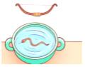
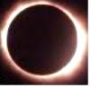
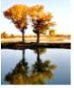
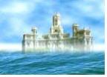
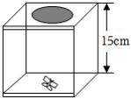
A ．7.5cm B ．10cm C ．12cm D ．16cm
7 ．（3 分） 沙画是将沙子洒在平板灯台上做出各种造型的艺术， 灯台下方射出的光受到沙子
的阻挡后， 呈现出各种画面( )
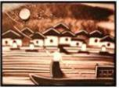

A .

C .

杯弓蛇影

日食形成

水中倒影
B ．.

海市蜃楼
D ．.

8 ．（3 分 ） 以 下 活 动 中 ， 能 用 来 探 究 影 响 声 音 音 调 高 低 因 素 的 是 ( )
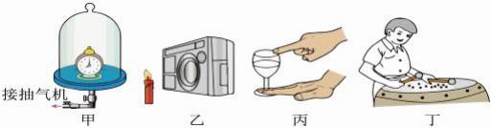
A ．图甲，响铃时不断抽出瓶内的空气
B ．图乙，收音机播音时， 喇叭前方烛焰摇晃
C ．图丙，手指蘸湿摩擦杯口，不断改变杯中水量
D ．图丁，敲鼓时，用大小不同的力敲击
9 ．（3 分）如图所示，四个图画出了光线通过透镜的情形，其中虚线框内应该放置凸透镜的

是( )
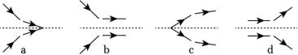
A ．a B ．b 、d C ．c D ．d
10 ．（3 分）摄影爱好者要拍一张水面天鹅的照片， 下列说法错误的是( )
A ．天鹅在水中的倒影，是光的反射形成的虚像
B ．摄影爱好者使用的照相机的主要部件是镜头，它是凸透镜
C ．当发现天鹅没有全部进入照相机取景框内时，摄影者应靠近天鹅并将镜头前伸
D ．当发现天鹅没有全部进入照相机取景框内时， 摄影者应远离天鹅并将镜头后缩
（多选）11 ．（3 分）关于声现象，下列说法正确的是( )
A ．声音在空气中的传播速度一定是 340m/s
B ．任何声音都不能在真空中传播
C ．医生用“B 超”观察身体是否有结石是利用超声波传递信息特性
D ．只要物体在振动， 人就定能听到声音
（多选）12 ．（3 分）如图是晚上汽车在干燥的沥青路面和潮湿的沥青路面上行驶时大灯部
分 光 路 简 图 ， 在 晚 上 开 车 时 ( )
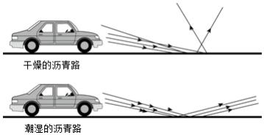
A ．潮湿路面发生镜面反射
B ．干燥的路面发生镜面反射
C ．对面无车时， 驾驶员看潮湿的路面更亮
D ．照射到干燥路面上光也遵循光的反射定律

二、填空题（每空 1 分， 共 19 分）
13 ．（2 分） 武汉出现的新型冠状病毒引起的肺炎， 图中所示为新型冠状病毒在 30 万倍电子
显微镜下成的像， 将该病毒图象在刻度尺上进行测量 cm，若使用透气孔径为

3.0×10﹣6m 的口罩 （选填“能”或“不能”）有效遮挡新型冠状病毒。
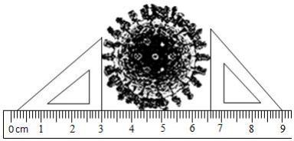
14 ．（2 分）在我国古诗词中有很多描述声音的优美诗句，“不敢高声语，恐惊天上人”中的 “高”是指声音的 （选填“音调”“响度”或“音色”）；中考期间考场周围常
常设有禁止鸣笛的标志， 这是从 减弱噪声。
15 ．（3 分）如图中的陶笛是一种吹管乐器，它发出的声音是由于空气 产生的，
手指按住不同的气孔可以改变声音的 ，用力吹会改变声音的 。
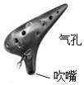
16 ．（2 分）华蓥市举办了几届颇具影响的梨花节， 台湾歌手周杰伦也来到了梨花节晚会的 舞台上，现场观众能从不同的位置看见他 反射现象，当时他身穿紫色 T 恤，蓝色
牛仔裤，观众看到他的裤子是 色的。
17 ．（2 分）有关人士研究发现： 在烈日下洗车，水滴所形成的效果会使车漆的最上层产生 局部高温现象，时间长了车漆便会失去光泽 ，（填一种光学元件的名称）能使
光在车身的局部 而产生高温。（选填“会聚”“发散”）
18．（2 分）如图所示，下列有关眼睛的示意图，近视眼是 图，近视眼矫正是 图。
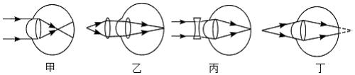
19 ．（2 分） 一部科幻电影中有这样的场面： 一艘飞船在太空中遇险，另一艘飞船在前去营 救的途中，突然听到了遇险飞船的巨大爆炸声，请你给导演指出这个场景中的两处科学
性错误。

20 ．（2 分）魔术是深受同学们喜爱的节目，其中包含着许多科学原理。图甲是某同学自制 的一只魔术箱，表演时他将开口的方形空箱面展示给观众，结果纸币“不翼而飞”。原来 魔术箱中有一块平面镜（如图乙），它与箱底的夹角为 度，使观众觉得箱子里
没有东西。观众不能看见平面镜后面的纸币是因为光具有 性质。
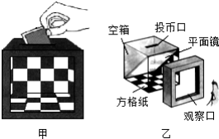
21 ．（2 分） 如图所示，一束激光射到空水槽底部 O 点，形成一个光斑。向水槽中注入适量 水后 （左/右）侧。继续沿水槽壁缓慢注水，在此过程中，折射角 （增
大/不变/减小）。
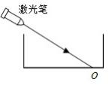
三、作图与实验探究题（22 题 2 分， 23 题 3 分， 24 题 7 分， 25 题 6 分， 26 题 7 分， 共 25
分）
22 ．（2 分）“猴子捞月”的故事同学们耳熟能详，如图所示，若猴子的眼睛用点 A 表示， 请
画出猴子看见水中月亮的光路图，并保留必要的作图痕迹。
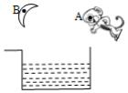
23 ．（3 分）如图， 凹透镜与凸透镜的主光轴平行且凸透镜的主光轴与水面重合，凹透镜的 虚焦点为 F1，凸透镜的焦点为 F2 ，一条光线经凹透镜（该光线的延长线过凹透镜的虚焦
点 F1）折射后射向凸透镜，后经凸透镜折射后最终射入水中， 请画出此过程的光路图。

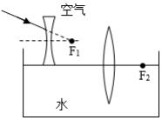
24 ．（7 分）如图是“探究光的反射规律”的实验装置，其中 ABCD 是白色硬纸板制成的光
屏，并能沿 ON 折转

实验次数 | 1 | 2 | 3 | 4 | 5 | 6
入射角 | 60 ° | 50 ° | 40 ° | 30 ° | 20 ° | 0 °
反射角 | 60 ° | 50 ° | 40 ° | 60 ° | 20 ° | 0 °
（1）实验时，将光屏竖直放置在平面镜上，让一束光紧贴光屏射向镜面上的 O 点，如图
甲.将光屏右半部分向后折转任意角度，光屏上都看不到反射光 。
（2）某同学的实验数据如上表，其中有一组数据测错了，这组数据是第 次实验
的数据，原因可能是将反射光线与 的夹角当成了反射角。
（3）若将一束光贴着光屏沿 FO 射到 O 点，光将沿图中的 方向射出， 因为在
光的反射现象中光路是 的。
（4）如果光屏没有与平面镜垂直放置，当光贴着光屏入射时， （填“能”或 “不能”）在光屏上看到反射光线，此时入射光线、反射光线 （填“在”或“不
在”）同一平面内。
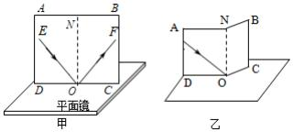
25 ．（6 分） 如图所示是“探究平面镜成像特点”的实验装置， 把一支点燃的蜡烛 A 放在玻
璃板的前面，再拿另一支外形相同的蜡烛 B 竖立着在玻璃板后面移动， 这个位置就是像
的位置，在白纸上记下 A 和 B 的位置.移动点燃的蜡烛
（1）实验过程中蜡烛 B （填“需要”或“不需要”）点燃。
（2）用外形相同的蜡烛 B 来确定蜡烛 A 成像的位置，运用了 法。
（3）移去蜡烛 B，在其位置上竖立光屏，在光屏上 （填“能”或“不能”）

承接到蜡烛 A 的像。
（4）在探究实验的过程中，若把蜡烛 A 放在距玻璃板 30cm 处， 蜡烛 A 在玻璃板中所成 的像到蜡烛 A 的距离是 cm；当蜡烛 A 远离玻璃板时，它的像的大小将
（填“变大”“变小”或“不变”）。
（5）将蜡烛 A 竖直放在水平桌面的白纸上， 点燃蜡烛 A，观察发现： 玻璃板中蜡烛 A 的像偏高且倾斜。你认为在图乙所示的①、②、③三幅图中， 图是产生以上实验
现象的原因。
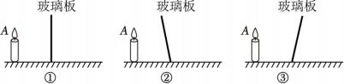
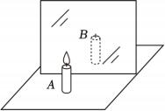
26 ．（7 分）吴江小组进行“探究凸透镜成像规律”实验， 如图所示，实验桌上备有带支架 的蜡烛、光屏、一个凸透镜、平行光光源（接通电源后可发出平行光），他们进行了如下
操作并得出了相关结论。
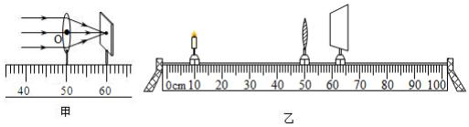
（1）如图甲所示，让平行光光源正对着凸透镜照射，把光屏置于另一侧，测得凸透镜的
焦距是 cm；
（2）将蜡烛、透镜和光屏放在光具座上， 并使烛焰、透镜和光屏三者的中心大致
在 ；
（3）吴江小组按照实验步骤做了四次实验，如图乙所示是第一次实验中蜡烛、透镜和光
屏的位置。

实验序号 | 物距 u/cm | 像距 v/cm | 像的性质

1 | 40 | 13 | △
2 | 20 | 20 | 倒立、等大的实像
3 | 13 | 40 | 倒立、放大的实像
4 | 6 | 无 | 正立、放大的虚像
① 吴 江 小 组 忘 了 记 录 第 1 次 像 的 性 质 ， 表 格 中 标 有 “ △ ” 的 位 置 像 的 性 质
是 ；
②当烛焰从远处靠近透镜时，仍要在光屏上得到清晰的像，光屏应 透镜（选
填“远离”或“靠近”）；
③第 4 次实验中，光屏上接收不到像；在透镜的右侧观察 侧（选填“左”或“右”）； （4）实验中不小心手指尖触摸到了凸透镜时， 光屏上 （选填“会”“不会”）
有他指尖的像；这时光屏上所成的像会 （选填“变亮”“变暗”或“亮度不变”）。

四、计算题（27 题 6 分， 28 题 7 分， 29 题 7 分， 共 20 分）
27 ．（6 分）某学习小组用刻度尺与停表记录一辆遥控小车的运动情况， 他们记录了小车在 某段时间内通过的路程与所用的时间，并根据记录的数据绘制了如图所示的路程与时间
图象。根据图象回答以下问题。
（1）小车在前 2s 内的速度为 m/s。
（2）小车车速最快是哪个时段， 速度是多少？
（3）小车 7 秒内的平均速度是多少？
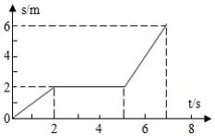
28 ．（7 分）国庆长假，小明乘坐爸爸的汽车到外地游玩， 细心的他观察到汽车速度计的指
针一直停在如图所示的位置。回答下列问题：
（1）此时汽车的速度是多少 km/h？
（2）汽车以这样的速度行驶 30min，通过的路程是多少？
（3）汽车在匀速行驶过程中向前面远处的大山鸣笛，6s 听到回声，求鸣笛时距大山多远？
（声速 340m/s）

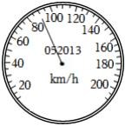
29 ．（7 分）开车时使用电话，究竟会给行车安全带来多大的隐患呢？我们看下面的实验，
经测定，在第一次试验中，该试驾员驾车以某速度 v 在试验场的水平路面上匀速行驶， 行驶的距离 33m，其中从发现情况后经过 8m 汽车才开始减速行驶，该试驾员边打电话
边驾车，仍以形同的速度 v 在试验场的水平路面上匀速行驶， 行驶的距离 39m，求：
（1）制动前汽车行驶的速度；
（2）试驾员边打电话边驾车的反应时间；
（3）请你阐述开车打电话造成的危害且对安全驾车提一条合理建议。

参考答案与试题解析

一、选择题（1-10 为单项选择题， 11、12 为多项选择题，共 26 分）
1 ．（3 分） 下列物理量的估测最符合实际的是( )
A ．中学生课桌的高度约为 120cm
B ．八年级物理课本的长度约为 36cm
C ．中学生步行的正常速度约为 3m/s
D ．一元硬币的直径约为 3cm
【分析】不同物理量的估算，有的需要凭借生活经验，有的需要简单的计算，有的要进
行单位的换算， 最后判断最符合实际的是哪一个。
【解答】解： A、中学生的身高在 160cm 左右，在 80cm 左右；
B、八年级物理课本的长度跟两个手掌的长度差不多，故 B 不符合实际；
C、人正常步行的速度约在 1.1m/s 左右；
D、中学生大拇指的宽度在 4cm 左右，在 2.5cm 左右。
故选： D。
【点评】估测法是利用物理概念、规律、物理常数和常识对物理量的数值、数量级进行
快速计算以及对取值范围合理估测的方法。
2 ．（3 分）中国自主研制的首艘货运飞船“天舟一号”在海南文昌航天发射场使用“长征七 号”运载火箭发射，并与“天宫二号”顺利完成自动交会对接。对接完成后，若认为“天
舟一号”处于静止状态( )
A ．地球 B ．太阳
C．“长征七号” D．“天宫二号”
【分析】研究机械运动时，假定不动的物体叫参照物。与参照物相比，物体位置有变化，
说明物体在运动；物体位置没有变化，说明物体处于静止状态。
【解答】解：
“天舟一号”飞船与“天宫二号”实现对接后，保持相对静止，“天舟一号”是静止的。
故选： D。
【点评】 一个物体的运动状态的确定，关键取决于所选取的参照物；所选取的参照物不
同，得到的结论也不一定相同， 注意体会运动和静止的相对性。
3 ．（3 分）习近平主席与法国总统马克龙会晤时， 与嘉宾们一起欣赏古琴名曲《流水》，向

嘉宾们展现了我国悠久的历史和灿烂的文明。嘉宾们听出是古琴而不是古筝演奏( )
A ．响度 B ．音色 C ．音调 D ．节奏
【分析】音色：发声体的声音品质，由发声体本身的特征决定．是区别声音的重要标志。 【解答】解：不同的乐器演奏时发出的音色不同，所以人们能听出是古琴而不是古筝演
奏。
故选： B。
【点评】本题考查了声音的产生和音色的应用，属于基础知识的考查， 比较简单。
4 ．（3 分） 下列关于光现象的论述， 正确的是( )
A ．光在同种介质中总是沿着直线传播的
B ．光从空气进入水中，传播方向一定发生偏折
C ．光从空气进入水中传播时，传播速度变慢
D ．光发生折射时，折射角一定小于入射角
【分析】（1）光在同种均匀介质中是沿直线传播的；
（2）当光从一种介质斜射入另一种介质时，传播方向发生偏折，这种现象叫做光的折射，
当光线垂直射向介质表面时，传播方向不改变；
（3）在不同介质中光的传播速度不同，光在真空中速度最大， 其数值是 3×108m/s；
（4）光从其他透明介质斜射入空气时，折射角就大于入射角。
【解答】解： A、光在同种均匀介质中总是沿直线传播；
B、当光线垂直射入水中时，故 B 错误；
C、光在真空中的传播速度为 3×108m/s，在空气中的传播速度约等于光在真空中的速度，
所以光从空气进入水中时，故 C 正确；
D、光发生折射时，例如，折射角就大于入射角。
故选： C。
【点评】本题考查光的折射现象及折射规律的应用，属于中档题。
5 ．（3 分） 下列关于实像和虚像的说法正确的是( )
A ．实像都是由光的折射现象形成的，虚像都是由光的反射现象形成的
B ．虚像是人的幻觉， 光线并没有进入人眼
C ．实像能成在光屏上，虚像不能成在光屏上
D ．实像有放大的也有缩小的， 虚像一定是放大的
【分析】（1）实像和虚像的区别：实像能用光屏呈接，虚像不能；实像是实际光线会聚

而成的，虚像是实际光线的反向延长线会聚形成的；
（2）人看物体的条件： 物体发光或反射光线进入人眼；
（3）凸透镜的虚像是正立的、放大的。实像是倒立的， 有放大的， 也有等大的， 也有缩
小的。
小孔成像成倒立、放大的，等大的， 缩小的实像，
凹透镜、凸镜成的虚像是正立的、缩小的。
【解答】解： A、光的直线传播可以产生实像，也可以产生虚像；
B、我们能看到虚像和实像，不是幻觉；
C、是否用光屏能呈接是实像和虚像的重要区别，虚像呈接不到；
D、实像有放大、缩小、缩小， 故 D 错误。
故选： C。
【点评】实像和虚像的区别：不同点：
（1）成因不同，实像是由实际光线会聚而成的，而虚像是由实际光线的反向延长线会聚
而成的；
（2）像的正倒不一样， 实像一般是倒立的，而虚像是正立的；
（3）呈现效果不同，实像可以用光屏接收，而虚像不能用光屏接收。
共同点：实像和虚像都能用眼睛看得到。
6 ．（3 分）小明用透明塑料盒设计了一个高为 15cm 的昆虫标本观察器。盒底上放标本，盒 盖上嵌入一凸透镜。为了让观察者在盒盖上方附近通过凸透镜观察到标本正立、放大的
像，凸透镜焦距 f 选择合理的是( )
A ．7.5cm B ．10cm C ．12cm D ．16cm
【分析】把小的物体放大便于观察，就是放大镜，放大镜实际上是一个凸透镜，物体放
在凸透镜的一倍焦距以内，成正立、放大的虚像。
【解答】解：为了在盒盖上方附近，通过凸透镜观察到标本正立，物距应小于焦距， 物
距为 15cm。
故选： D。

【点评】此题主要考查凸透镜成像规律的应用，属于基础题。
7 ．（3 分） 沙画是将沙子洒在平板灯台上做出各种造型的艺术， 灯台下方射出的光受到沙子
的阻挡后， 呈现出各种画面( )

A .

C .

杯弓蛇影

日食形成

水中倒影
B ．.

海市蜃楼
D ．.

【分析】光在同种均匀介质中沿直线传播。光沿直线传播的应用实例很多，例如：小孔
成像、影子的形成、日月食的形成。
【解答】解：灯台射出的光线由于受到沙子的阻挡，呈现出一幅栩栩如生的画面。
A ．杯弓蛇影属于光的反射现象；
B ．水中倒影属于光的反射现象；
C、日食的形成， 故 C 符合题意；
D ．海市蜃楼属于光的折射现象。
故选： C。
【点评】本题主要考查学生利用光学知识解释生活中常见的物理现象，此题与实际生活
联系密切， 体现了生活处处是物理的理念。
8 ．（3 分 ） 以 下 活 动 中 ， 能 用 来 探 究 影 响 声 音 音 调 高 低 因 素 的 是 ( )

A ．图甲，响铃时不断抽出瓶内的空气
B ．图乙，收音机播音时， 喇叭前方烛焰摇晃
C ．图丙，手指蘸湿摩擦杯口，不断改变杯中水量
D ．图丁，敲鼓时，用大小不同的力敲击
【分析】（1）声音的传播需要介质， 真空不能传声。
（2）声音能传播信息， 也能传播能量。
（3）音调和频率有关， 频率越高，音调越高。
（4）响度和振幅有关， 振幅越大，响度越答。
【解答】解： A、图甲，这是在探究声音的传播条件。
B、图乙，喇叭前方烛焰摇晃， 故 B 错误。
C、图丙，不断改变杯中水量，从而改变音调。
D、图丁，用大小不同的力敲击，故 D 错误。
故选： C。
【点评】本题考查了音调与频率的关系， 属于基础题。
9 ．（3 分）如图所示，四个图画出了光线通过透镜的情形，其中虚线框内应该放置凸透镜的
是( )
A ．a B ．b 、d C ．c D ．d
【分析】首先要仔细观察入射光线和折射光线的特点，然后再根据凸透镜和凹透镜的光
学特点来作出选择。
【解答】解：由图知，A 、B 、D 的折射光线相对于入射光线是偏离主轴发散的； 只有 C
的入射光线经透镜折射后，所以是凸透镜，故 ABD 错误；
故选： C。

以上内容仅为本文档的试下载部分，为可阅读页数的一半内容。如要下载或阅读全文，请访问：https://d.book118.com/687125100023006041

